东 北 大 学 秦 皇 岛 分 校
装 订 线
装 订 线 内 不 要 答 题
学 号

姓 名

班 级

课程名称： 复变函数与积分变换 试卷：(A)答案 考试形式：闭卷
授课专业：自动化、通信工程 考试日期：2014年7月15日 试卷：共3页

题号 | 一 | 二 | 三 | 总分
得分
阅卷人

- 填空题：（每小题4分，共28分）
1、复数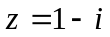的三角形式为 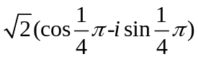
2、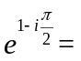 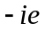
3、扩充复平面内函数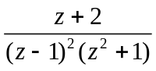的孤立奇点有 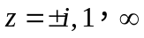
4、设为从原点到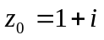 的直线段，则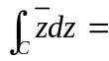 1
5、设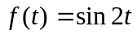, 则变换为 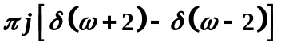
6、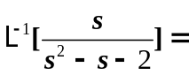 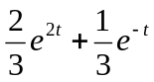
7、若级数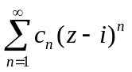在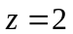处发散，则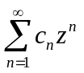在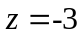处的敛散性为 发散

- 选择题：（每小题3分，共18分）
1、[ B ] 当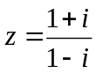时，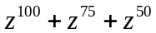的值为
A. B.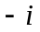 C. D. 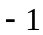

2、[ B ] 下列方程所表示的曲线中，不是圆周的为
A. 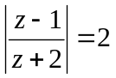 B. 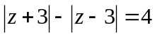
C. 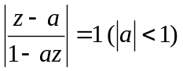 D.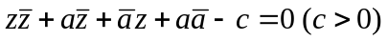
3、[ C ] 下列函数中，为解析函数的是
A. 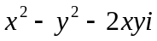 B. 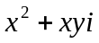
C. 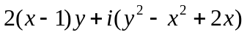 D. 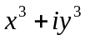

4、[ D ] 下列级数中，绝对收敛的级数为
A. 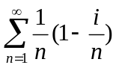 B. 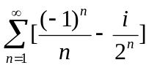
C. 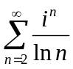 D. 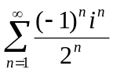
5、[ A ] 积分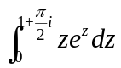为
A. 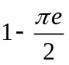 B. 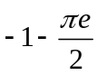 C. 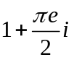 D. 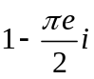
6、[ D ] 下列变换中不正确的是
A. 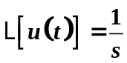 B. 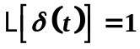 C. 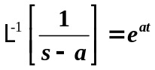 D. 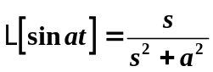
三、计算题（共54分）
1、解方程.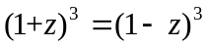（8分）
解：原方程可化为 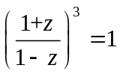 ，---------------2分
设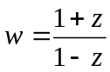 ，则 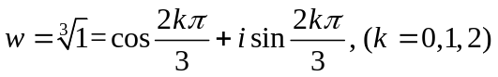 ，-------5分
装 订 线
装 订 线 内 不 要 答 题
学 号

姓 名

班 级

即 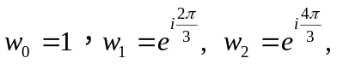
又由 得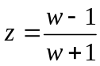 ，故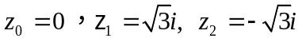.------------8分
2、设函数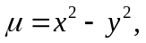求使得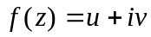为解析函数且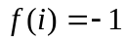.（8分）
解：由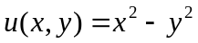得
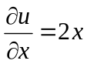，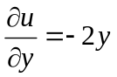； ----------2分
故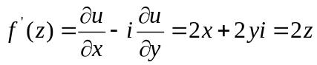，.-------4分
由不定积分法 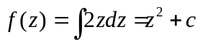 ，------------6分
由 得 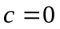 .
所求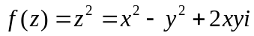，其中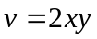 -------------（8分）
3、求积分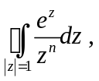(为整数)，其中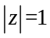为正向.（8分）.
解： (1) 当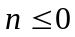时，函数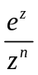在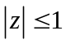上解析，
由柯西-古萨基本定理得 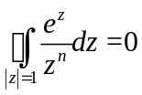. …（2分）
(2) 当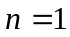时，由柯西积分公式得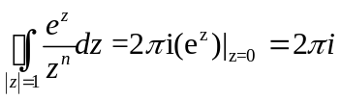.-------(5分）
- 当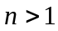时，由高阶导数公式得
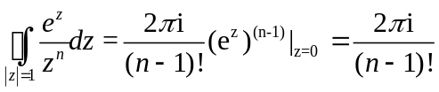.------------（8分）
4、沿指定曲线的正向计算下列积分值 （12分，每题6分.）
（1）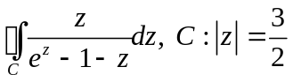 （2）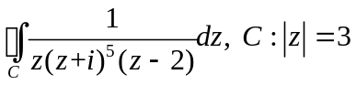
解：（1）设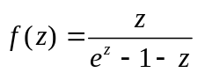，则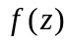在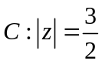内只有一个孤立奇点，且其为一级极点 ------------------（3分）

故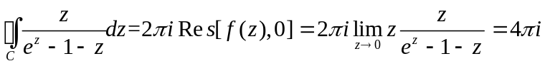- ------------------------（6分） （2）函数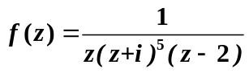在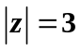内有一级极点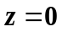，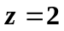，五级极点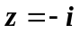. ----------------（2分）
由留数定理知
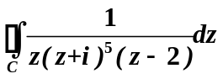 -------（4分）
＝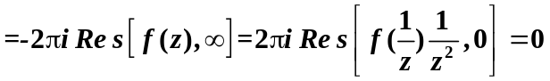---------- （6分）
5、试将函数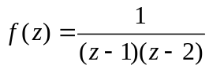分别在圆环域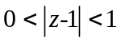和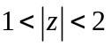内展开为洛朗级数．（10分）
解：当时， 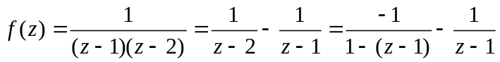
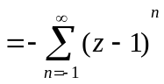 …（5分）
当时 ，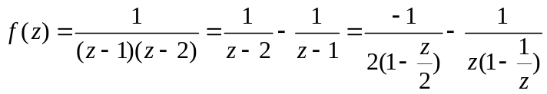
装 订 线
装 订 线 内 不 要 答 题
学 号

姓 名

班 级

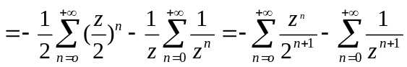 …（10分）
6、用Laplace变换求解方程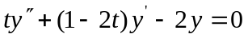,其中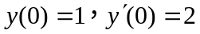.（8分）
解：设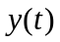的Laplace变换记做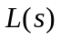，依据Laplace变换性质有
------ （3分）
将初始条件代入整理得
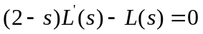 …（5分）
此为可分离变量的一阶微分方程，即

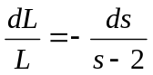 …（6分）
积分后得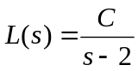，取逆变换可得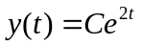.
由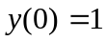得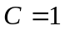.
故方程满足初始条件的解为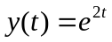----------------（8分）

